ЗАО «БАРС Груп»
Настройка инфомата
барс.здравоохранение-региструтура
инструкция
2014
Версия 1.04
Содержание
1. Введение 4
2. Настройка информата 5
3. Удаление колонтитулов при печати талона 11
4. Удаление всплывающих окон по выбору принтера и прогрессу печати 13
5. Работа инфо-киоска только в текущем ЛПУ 14
6. Сокращение длины талона 15
7. Если возникли проблемы 20

Перечень терминов
В настоящем документе приняты следующие термины и сокращения:
ЕР | - Единая регистратура
ЛПУ | - Лечебно-профилактическое учреждение
МИС | - Медицинская информационная система «БАРС.Здравоохранение-МИС»
ОС | - Операционная система

Введение
Инструкция «Настройка информата» содержит описание настройки для подключения информата для Единой Регистратуры.

Настройка информата
Для подключения инфомата необходимо выполнить следующие действия:
- Подключить провод питания к электрической сети 220В.
- Подключить сетевой кабель к розетке доступа к сети.
- Открыть инфомат (большой ключ в связке).
- Подключить клавиатуру и мышь (с разъемами PS/2).
- Включить тумблер электроавтомата (находится на правой или левой внутренней стенке инфомата).
- Включить сетевой фильтр (при необходимости).
- Включить источник бесперебойного питания длительным нажатием (при наличии).
- Запустить загрузку ОС Windows поворотом по часовой стрелке ключа (маленький ключ в связке, замок на правой внешней стенке инфомата).
- Запуск загрузки ОС может осуществляться нажатием черной кнопки системного блока (находится на верхней панели системного блока).
- Любым другим способом в зависимости от модели инфомата.
- Произвести первичные настройки ОС Windows (указать имя компьютера, имя пользователя, включать ли автоматическое обновление и т.д. – при необходимости).
- Произвести настройку сетевой карты в соответствии с настройками, полученными от представителей провайдера.
- Установить браузер Mozilla Firefox не ниже версии 32.0.3 (если нет, необходимо скачать).
- В настройках браузера установить домашнюю страницу адрес системы https://medregtver.ru/?infomate=true для интернета (Рис. 1).
- Необходимо заблокировать всплывающие окна.
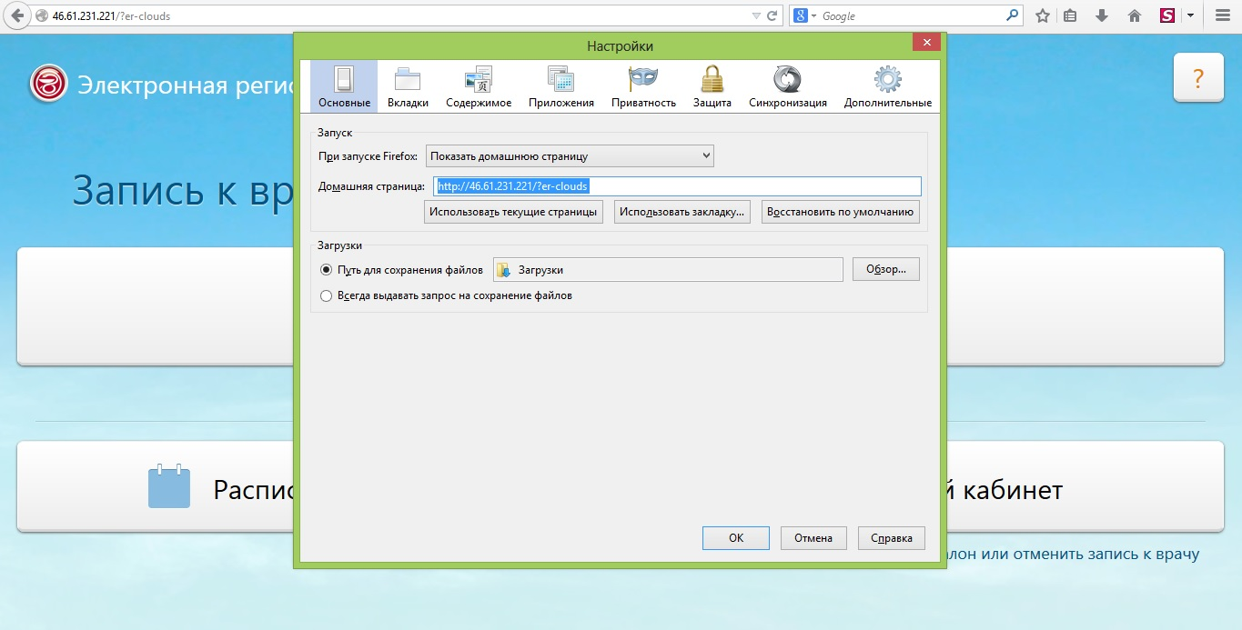
Рис. 1
- Добавить принтер инфомата и сделать его принтером по умолчанию.
- Произвести настройку принтера в соответствии со следующими пунктами:
- Набрать в адресной строке браузера - about:config (Рис. 2);
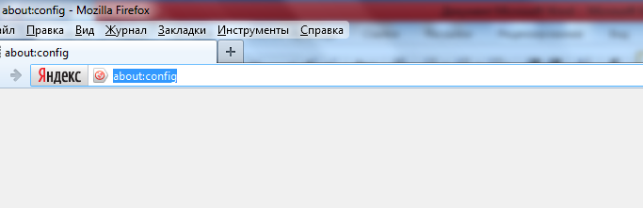
Рис. 2
- Ознакомиться с предупреждением, установить галочку и нажать кнопку «Я обещаю, что буду осторожен» (Рис. 3);
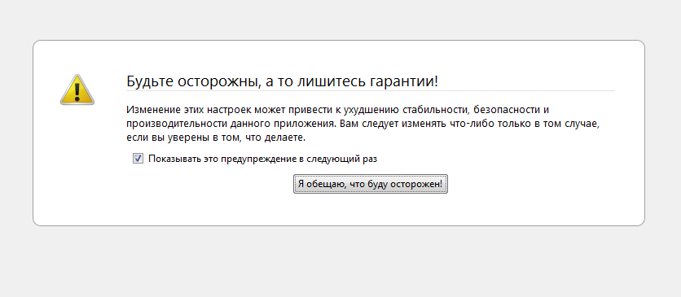
Рис. 3
- В строке поиска набрать – print.always_print_silent (Рис. 4);
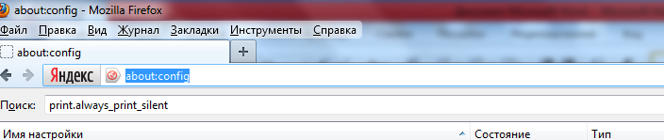
Рис. 4
- Если строка с данным значением не найдена, необходимо правой кнопкой мыши кликнуть в свободном месте, выбрать пункт «Создать» «Логическое» (Рис. 5);
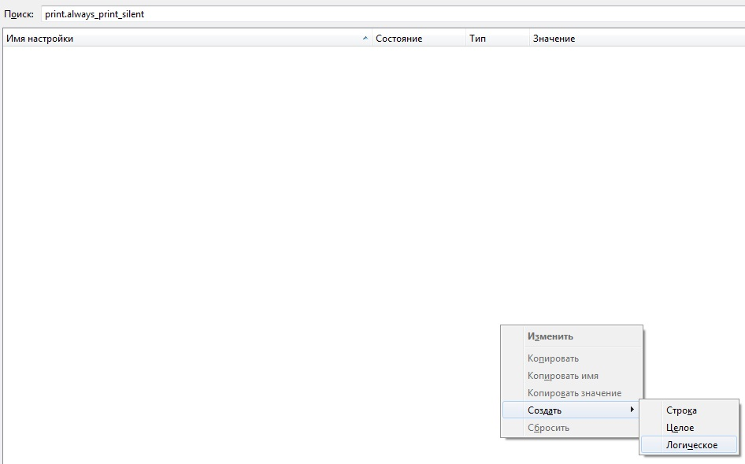
Рис. 5
- Ввести значение «print.always_print_silent» и нажать кнопку «Ок» (Рис. 6);
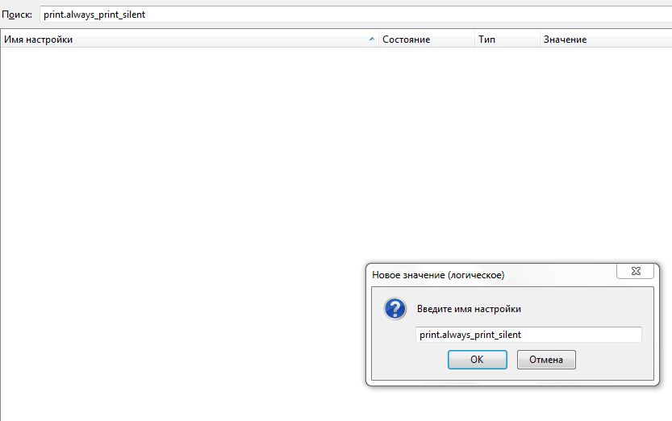
Рис. 6
- В открывшемся окне выбрать значение «true» и нажать кнопку «Ок» (Рис. 7);
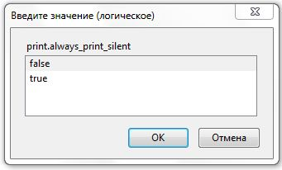
Рис. 7
- Аналогичные действия проделать с параметром «print.show_print_progress», только значение поставить «false»;
- Перезапустить Firefox.
- В панели инструментов браузера следует снять все флажки (убрать все панели). После этого указать в настройках отображение страниц в полном окне (так же полное окно можно включить/выключть клавишей «F11») (Рис. 8, Рис. 9).
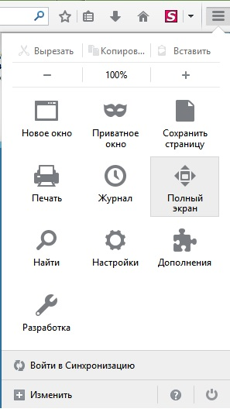
Рис. 8
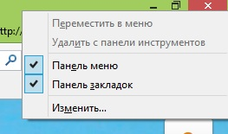
Рис. 9
- Необходимо добавить браузер Mozilla Firefox в папку автозагрузки Windows. Перезагрузить инфомат. После загрузки, экран инфомата должен принять следующий вид (Рис. 10).
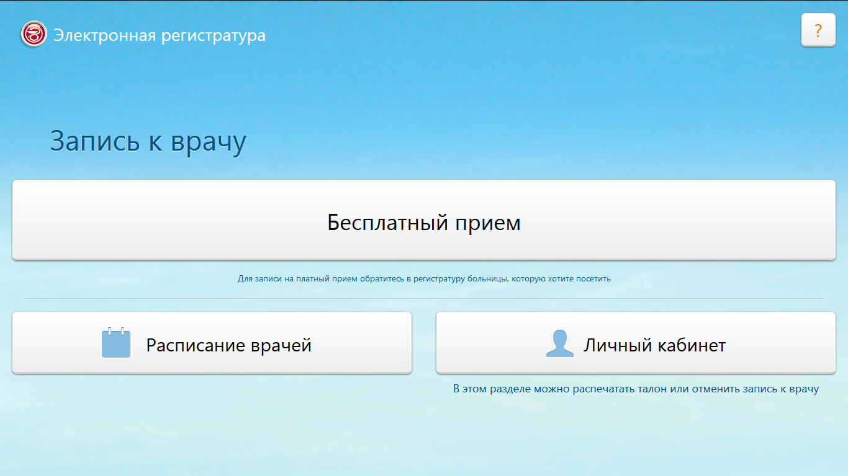
Рис. 10

Удаление колонтитулов при печати талона
До того, как включить режим печати по умолчанию, необходимо настроить параметры печати талона для принтера – убрать колонтитулы и настроить поля. Для того чтобы отключить колонтитулы при печати из браузера Mozilla Firefox, следует открыть основное меню браузера, выбрать «Печать» «Параметры страницы» (Рис. 11).
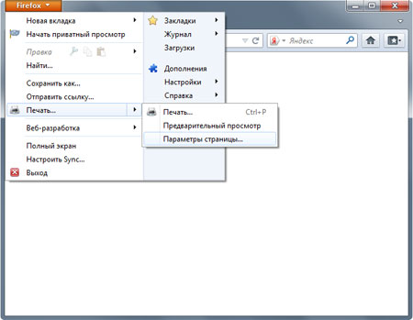
Рис. 11
В окне программы «Параметры страницы» следует перейти на вкладку «Поля и колонтитулы», в которой в разделе «Колонтитулы» требуется выбрать значение «пусто» из выпадающих списков настроек (Рис. 12).
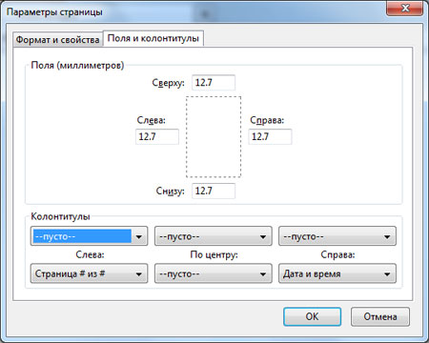
Рис. 12

Удаление всплывающих окон по выбору принтера и прогрессу печати
При установке Единой регистратуры в инфо-киосках необходимо помнить, что пациент не должен выбирать принтер при отправке талона на печать или видеть прогресс в процессе печати. Работая с инфо-киоском, пациент должен просто нажать кнопку «Распечатать талон», после чего тут же должна начаться печать талона.
Для настройки такой работы инфо-киоска необходимо настроить браузер Firefox.
Последовательность настройки:
- Открыть папку профиля Firefox. Один из способов:
- Открыть браузер Firefox и в адресной строке ввести «about:support.»
- В поле «Папка профиля» нажать «Показать папку».
- В открывшейся папке профиля найти файл «user.js». Если такого файла нет, его нужно создать:
- Найти в папке профиля файл «pref.js» и скопировать его.
- Переименовать копию в «user.js».
- Открыть файл «user.js» (в блокноте или Notepad++) и добавить в конце две строчки:
- user_pref("print.always_print_silent", true)
- user_pref("print.show_print_progress", false)
- Перезапустить Firefox.
После произведенных настроек печать будет производиться по умолчанию.

Работа инфо-киоска только в текущем ЛПУ
Для инфо-киосков, стоящих в ЛПУ, можно настроить его так, чтобы при записи и просмотре расписания отображались врачи только этого ЛПУ.
Настройка производится путем добавления в адрес параметра «?_lpu=идентификатор ЛПУ в МИС@код внешней МИС в ЕР».
Идентификатор ЛПУ в МИС – значение поля ID можно узнать у технической поддержки.
Идентификатор МИС в ЕР – значение поля «Код» раздела «Внешние системы: Сервисы интеграции» внешней системы «Системы-источники ЕР».
Пример ссылки: https://medregtver.ru/?infomate=true&_lpu=78360940@mis_bars
идентификатор ЛПУ в МИС
78360940 | ГБУЗ Тверской области «Центр специализированных видов медицинской помощи им. В.П.Аваева»
78361071 | ГБУЗ Тверской области «Городская клиническая детская больница №3»
78361202 | ГБУЗ Тверской области "Городская клиническая больница № 6"
82193219 | ГБУЗ Тверской области "Родильный дом №5"
82757409 | ГБУЗ Тверской области "Городская поликлиника N8"
78360809 | ГБУЗ Тверской области «Калининская центральная районная клиническая больница»
78361333 | ГБУЗ Тверской области "Городская клиническая больница № 7"
78361472 | ГБУЗ Тверской области "Больницы скорой медицинской помощи"
78807209 | ГБУЗ Тверской области «Городская клиническая больница №1 им.В.В. Успенского»
82193415 | ГБУЗ Тверской области "Конаковская центральная районная больница"
82193611 | ГБУЗ Тверской области "Рамешковская центральная районная больница"
82795949 | ГБУЗ Тверской области "Старицкая центральная районная больница"
82796145 | ГБУЗ Тверской области "Стоматологическая поликлиника г. Конаково"
82796341 | ГБУЗ Тверской области "Областной клинический лечебно-реабилитационный центр"
82796537 | ГБУЗ Тверской области "Жарковская центральная районная больница "
82796733 | ГБУЗ Тверской области "Стоматологическая поликлиника" г. Ржев
82796929 | ГБУЗ Тверской области "Областной родильный дом"
82797125 | ГБУЗ Тверской области городская больница закрытого административно-территориального образования Озёрный
82797321 | ГБУЗ Тверской области "Тверская станция скорой медицинской помощи"
82797517 | ГБУЗ Тверской области "Вышневолоцкая станция скорой медицинской помощи"
82797713 | ГБУЗ Тверской области "Ржевская станция скорой медицинской помощи"
82797909 | ГБУЗ Тверской области "Ржевский родильный дом"
82798105 | ГБУЗ Тверской области "Областной клинический перинатальный центр имени Е.М. Бакуниной"
82798414 | ГБУЗ Тверской области "Тверской областной клинический наркологический диспансер"
82798612 | ГБУЗ Тверской области "Тверской областной клинический противотуберкулезный диспансер"
82798810 | ГБУЗ Тверской области "Областной клинический психоневрологический диспансер"
82799008 | ГБУЗ Тверской области "Областной клинический врачебно-физкультурный диспансер"
82799206 | ГБУЗ Тверской области "Бюро судебно-медицинской экспертизы"
82799404 | ГБУЗ Тверской области "Областной Центр по профилактике и борьбе со СПИД и инфекционными заболеваниями"
82786932 | ГБУЗ Тверской области "Детская стоматологическая поликлиника"
82787128 | ГБУЗ Тверской области "Спировская центральная районная больница"
82787324 | ГБУЗ Тверской области "Областная клиническая больница"
82787520 | ГБУЗ Тверской области "Торжокская центральная районная больница"
82787716 | ГБУЗ Тверской области "Детская городская клиническая больница № 1"
82787912 | ГБУЗ Тверской области "Торопецкая центральная районная больница"
82788108 | Государственное бюджетное учреждение здравоохранения Тверской области "Осташковская центральная районная больница"
82788304 | ГБУЗ Тверской области Детская областная клиническая больница
82788500 | ГБУЗ Тверской области "Кувшиновская центральная районная больница"
82788696 | ГБУЗ Тверской области "Селижаровская центральная районная больница"
82788892 | ГБУЗ Тверской области "Ржевская центральная районная больница"
82789088 | ГБУЗ Тверской области "Тверской областной клинический онкологический диспансер"
82789284 | ГБУЗ Тверской области "Калязинская центральная районная больница"
82789480 | ГБУЗ Тверской области "Лихославльская центральная районная больница"
82789676 | ГБУЗ Тверской области "Бологовская центральная районная больница
82789873 | ГБУЗ Тверской области "Краснохолмская центральная районная больница"
82790069 | ГБУЗ Тверской области "Пеновская центральная районная больница"
82790265 | ГБУЗ Тверской области "Сандовская центральная районная больница"
82790461 | ГБУЗ Тверской области "Вышневолоцкая центральная районная больница"
82790657 | ГБУЗ Тверской области "Фировская центральная районная больница"
82790853 | ГБУЗ Тверской области "Кашинская центральная районная больница"
82791049 | ГБУЗ Тверской области "Максатихинская центральная районная больница"
82791245 | ГБУЗ Тверской области "Кимрская стоматологическая поликлиника"
82791441 | ГБУЗ Тверской области "Молоковская центральная районная больница"
82791637 | ГБУЗ Тверской области "Стоматологическая поликлиника № 3"
82791833 | ГБУЗ Тверской области "Стоматологическая поликлиника №1"
82792029 | ГБУЗ Тверской области "Андреапольская центральная районная больница"
82792225 | ГБУЗ Тверской области "Стоматологическая поликлиника № 2"
82792421 | ГБУЗ Тверской области "Клиническая детская больница №2"
82792617 | ГБУЗ Тверской области "Родильный дом №2"
82792813 | ГБУЗ Тверской области "Торжокская стоматологическая поликлиника"
82793009 | ГБУЗ Тверской области "Бельская центральная районная больница"
82793205 | ГБУЗ Тверской области "Бежецкая центральная районная больница"
82793401 | ГБУЗ Тверской области "Центральная районная больница Лесного района"
82793597 | ГБУЗ Тверской области "Кашинская стоматологическая поликлиника"
82793793 | ГБУЗ Тверской области "Областной клинический кардиологический диспансер"
82793989 | ГБУЗ Тверской области "Зубцовская центральная районная больница "
82794185 | ГБУЗ Тверской области "Областная стоматологическая поликлиника"
82794381 | ГБУЗ Тверской области "Весьегонская центральная районная больница"
82794577 | ГБУЗ Тверской области "Сонковская центральная районная больница"
82794773 | ГБУЗ Тверской области "Кимрская центральная районная больница"
82794969 | ГБУЗ Тверской области "Кесовогорская центральная районная больница"
82795165 | ГБУЗ Тверской области "Нелидовская центральная районная больница"
82795361 | ГБУЗ Тверской области "Западнодвинская центральная районная больница"
82795557 | ГБУЗ Тверской области "Оленинская районная больница"
82795753 | ГБУЗ Тверской области "Бологовская стоматологическая поликлиника"

Сокращение длины талона
Для настройки печатной длины талона необходимо настроить принтер непосредственно из браузера.
- Необходимо зайти в Mozilla Firefox. Далее необходимо отключить «silent_print»: в Mozilla ввести в адресной строке «about:config». Найти переменную «print.always_print_silent» и поменять значение на «false».
- Далее необходимо открыть настройки принтера в браузере (Рис. 13):
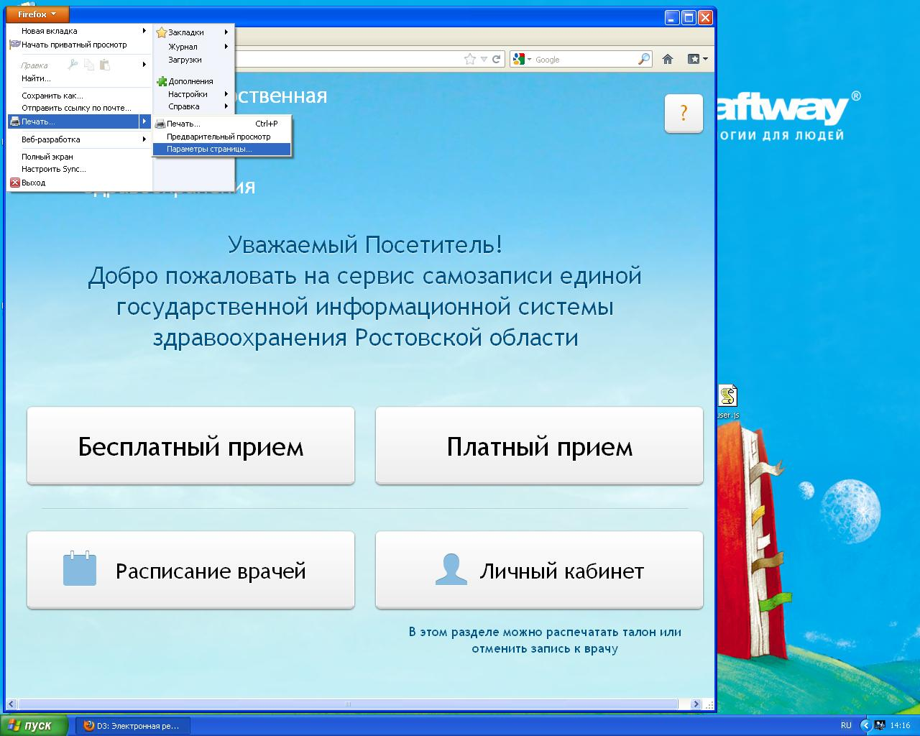
Рис. 13
- В открытом окне «Параметры страницы» перейти во вкладку «Поля и колонтитулы». Настроить поля, как указано на рисунке (Рис. 14) и нажать кнопку «ОК».
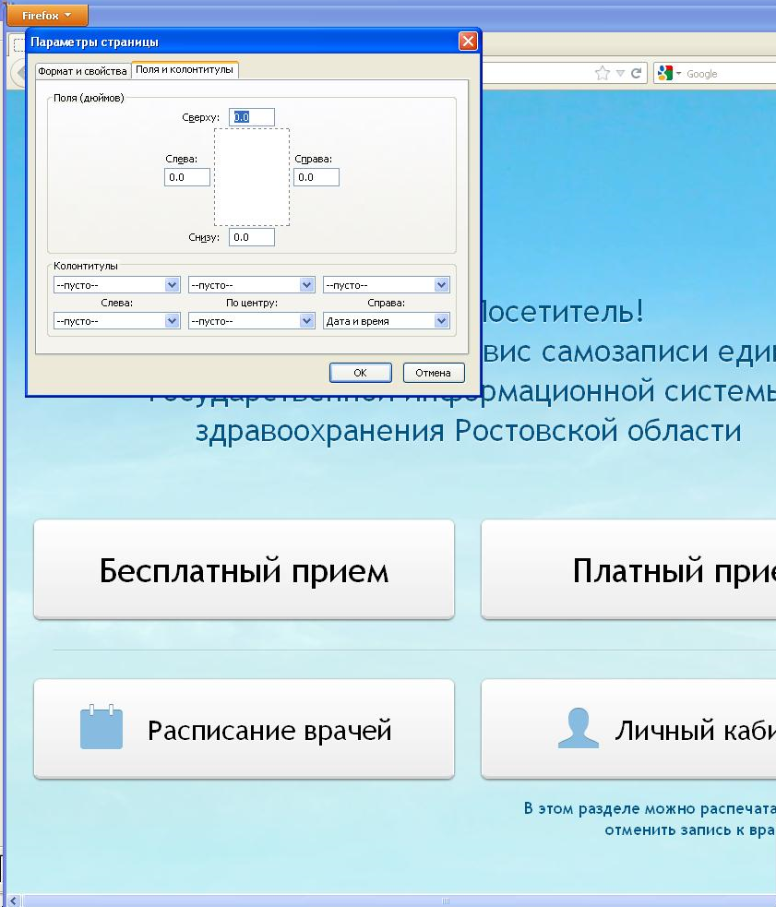
Рис. 14
- Открыть фронт-офис, зайти в Личный кабинет и нажать «Распечатать талон». Откроется окно печати. Необходимо выбрать принтер «Custom VKP80 ll/Custom TG2480-H». Далее необходимо перейти в настройки принтера. В открывшемся окне нажать кнопку «Дополнительно», в поле «Размер бумаги» указать необходимую длину талона (Custom VKP80 ll/TG2480-H 140 mm, ... 180, ... 240, ... PTP, ... Roll, ... Roll Shot). Первые параметры, где указаны цифры, – это прямая установка, соответствующей длины талона. Начиная с PTP и далее, минимальная длина талона – это 86 мм (Рис. 15).
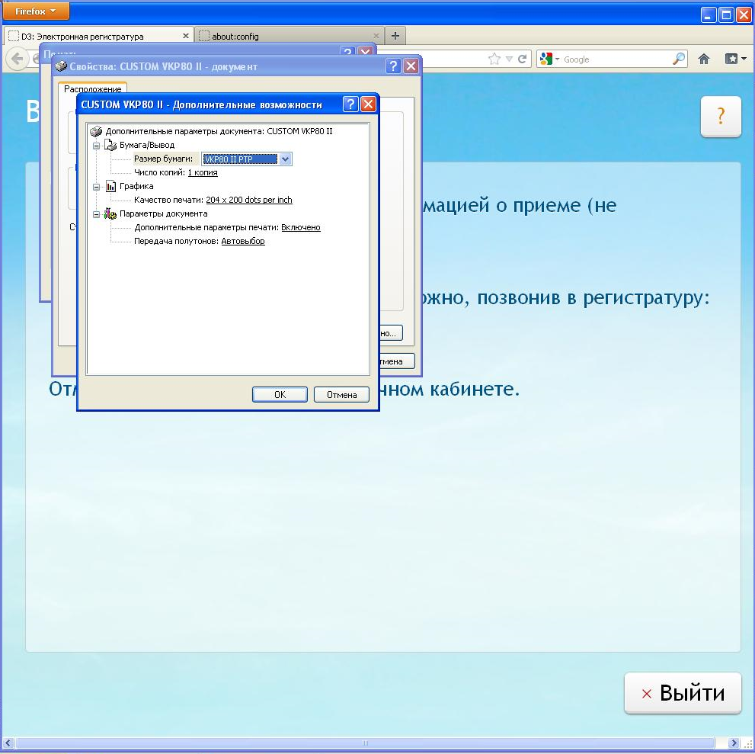
Рис. 15
- Применить измененные настройки и попробовать распечатать.
- Если результат удовлетворительный, включить снова тихую печать (пункт 1, только значение нужно поменять на true).
- В результате проделанных действий, должны распечатываться ниже приведенные талоны (результаты получены с ОС Windows XP prof sp3 и Windows embedded):
- Распечатанный талон через принтер модели Custom VKP80 ll (Размер бумаги: VKP80 ll PTP) (Рис. 16);
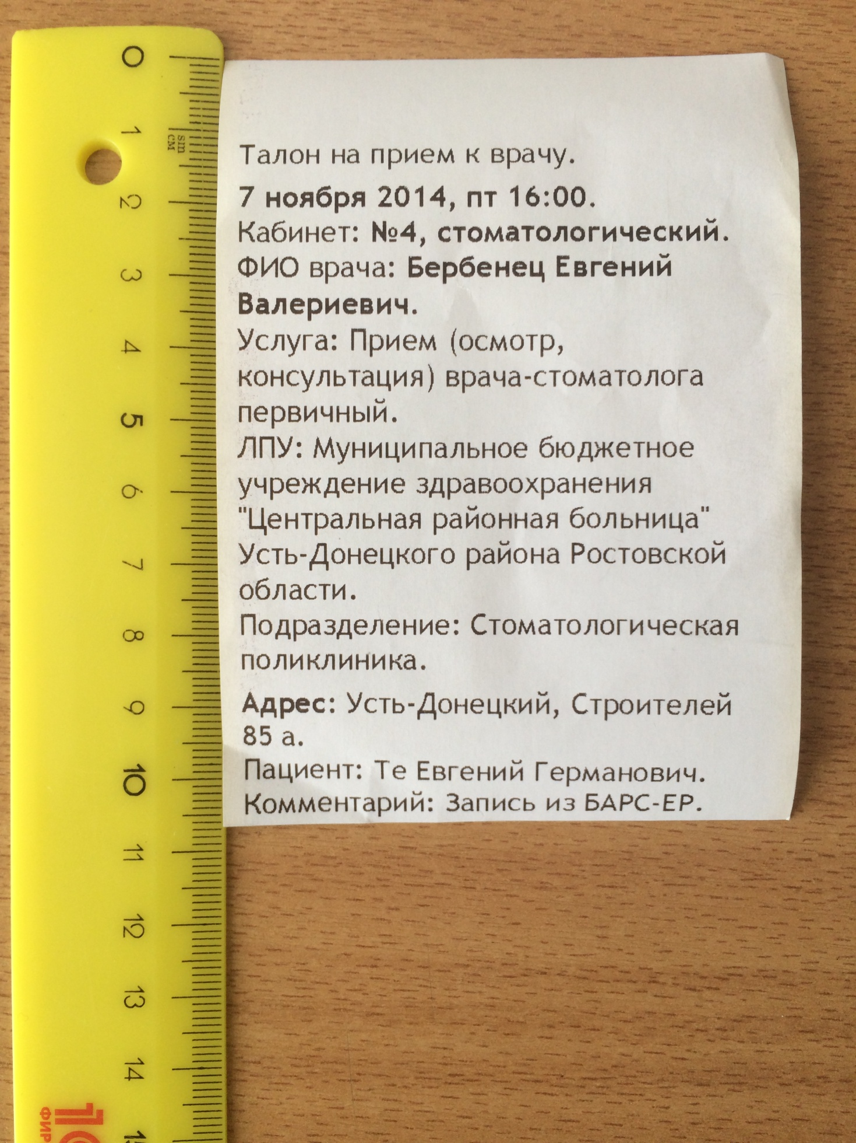
Рис. 16
- Распечатанный талон через принтер модели Custom TG2480-H (Размер бумаги: TG2480-H PTP) (Рис. 17).
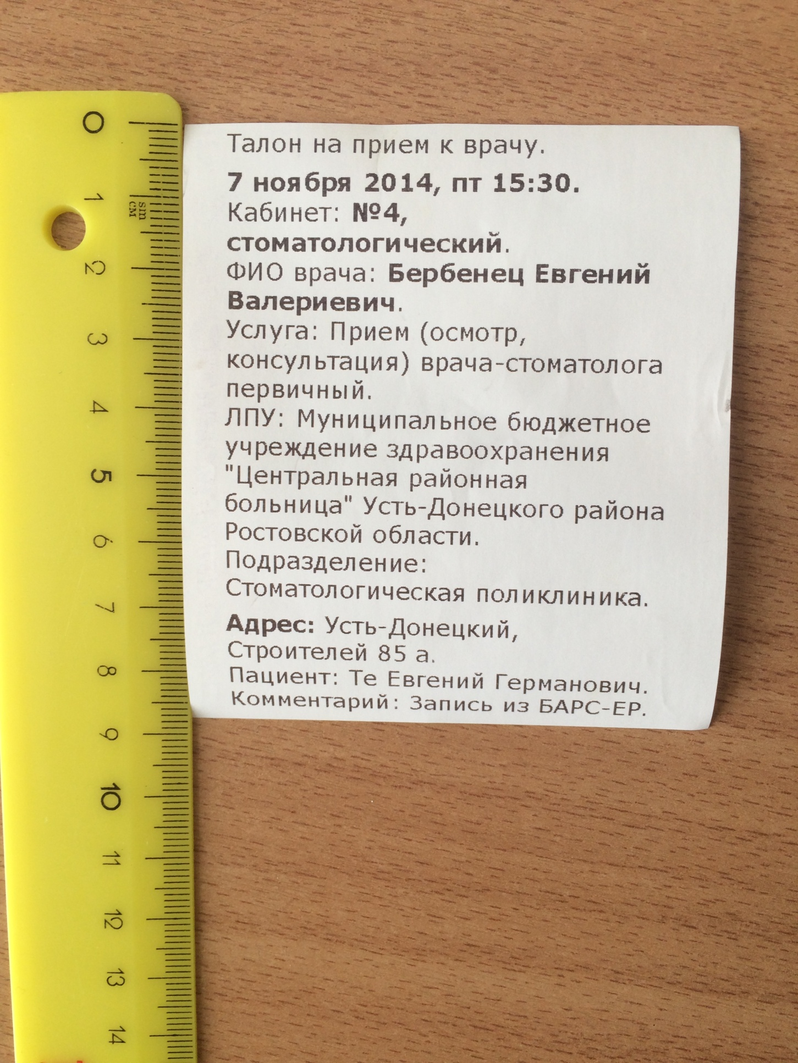
Рис. 17

Если возникли проблемы
Если остались какие-либо проблемы с печатью талона, можно попробовать произвести следующие настройки:
- Следует отключить «silent_print»: в Mozilla ввести в адресной строке «about:config».
Найти переменную «print.always_print_silent» и поменять значение на «false».
- Открыть фронт-офис, зайти в Личный кабинет и нажать «Распечатать талон». Откроется окно печати, где следует зайти в «Свойства». Перейти во вкладку «Бумага/качество» и нажать кнопку «Нестандартный».
Здесь ввести в поле «Имя» какое-нибудь обозначение своих настроек, уменьшить размер в поле «Длина» до нужного. Затем нажать «Сохранить».
- Закрыть все окна свойств печати, предварительно сохранив изменения. Снова нажать «Распечатать талон» и снова зайти в «Свойства».
- Во вкладке «Ярлыки» в поле «Размеры бумаги» выбрать сохраненный нестандартный шаблон и нажать «ОК»
- Попробовать распечатать.
- Если результат удовлетворительный, включить снова тихую печать (пункт 1, только значение нужно поменять на «true»).
- Проблемы с печатью так же можно найти на ресурсе: http://www.avtomatix.ru/catalog318.htm. Там написано про настройку термопринтеров Custom TG2480 и Custom VKP80-II, где есть абзац о том, как настраивать длину чека, а так же прочие проблемы.
Лист регистрации изменений
Изм. | Версия Системы | Версия документа | Дата внесения изменений | Автор изменений | Краткое описание изменений
1 | 14.10 | 1.01 | 21.10.2014 | Вильданова Л.Д. | Приведение документа к корпоративному стилю
2 | 14.10 | 1.02 | 29.30.2014 | Немудров | Добавление данных по новому функционалу
3 | 14.10 | 1.03 | 07.11.2014 | Немудров | Добавление практических настроек и примеров талонов
4 | 14.10 | 1.04 | 21.11.2014 | Вильданова Л.Д. | Приведение документа к корпоративному стилю

